paquete de recursos sobre entrevistas telefónicas asistidas por computadora (cati)
Este paquete de recursos ofrece orientaciones prácticas para usar la opción de CATI en SurveyCTO. El paquete se desarrolló en colaboración con SurveyCTO basándose en su propio kit básico de iniciación a CATI (Basic CATI Starter Kit, en inglés).

El objetivo de este paquete es servir de guía detallada paso por paso para usar la opción de CATI, aplicando un enfoque ya contextualizado para la labor humanitaria y de desarrollo internacional. Estos recursos asumen ciertos conocimientos previos en relación con el uso de SurveyCTO por parte del usuario/a.

Cabe destacar que SurveyCTO ofrece dos opciones para el uso de CATI: case management y non-case management (con gestión de casos y sin gestión de casos; para más información, véase la sección de Información adicional). El paquete de recursos, en base a las experiencias probando el software, aborda el enfoque preferente de Oxfam, es decir, sin gestión de casos. En SurveyCTO Advanced CATI workflow (el flujo de trabajo de CATI de carácter avanzado de SurveyCTO) pueden encontrarse funciones más avanzadas, pero estas no se abordarán en esta guía.

¿QUÉ NECESITO PARA EMPEZAR?
Para utilizar el sistema se requieren los siguientes recursos:

Recursos esenciales: | Recursos deseables:
- Suscripción a SurveyCTO  - Conocimientos sobre SurveyCTO (creación de formularios, gestión de usuarios y recogida de datos)  - Números de teléfono de las personas a las que desea entrevistar  - Herramienta de recogida de datos (encuesta) en formato Excel (XLS)  - Dispositivos Smartphone  - Presupuesto de tiempo de llamada/cobertura móvil | - Auriculares/auriculares con micrófono

Nota sobre formularios XLS: Este paquete de recursos asume conocimientos previos sobre formularios XLS, es decir, la capacidad de crear encuestas en formularios de Excel, en lugar de utilizar la herramienta en línea de SurveyCTO de creación de formularios.

¿CÓMO CONFIGURO CATI?
En general hay cinco pasos (el sexto es opcional) para configurar CATI en SurveyCTO. El paquete de recursos le guiará a lo largo de todo el proceso.

Paso 1: Integrar CATI en su herramienta de recogida de datos (la encuesta)
Paso 2: Preparar la lista de llamadas
Paso 3: Subir datos a SurveyCTO
Paso 4: Configurar el dispositivo de recogida de datos (dispositivo móvil)
Paso 5: Formar al equipo responsable de la recogida de datos
Paso 6: Configurar el panel (opcional)

INFORMACIÓN ADICIONAL

Al final del anexo puede encontrar información adicional sobre los siguientes temas:
- Auditorías de audio
- Sistema CATI con gestión de casos y sin gestión de casos
- Cifrado
- Apoyo adicional

Paso 1: Integrar CATI en su herramienta de recogida de datos

1.1 | Descargue y abra el Excel de CATI Survey Template ("Plantilla de encuesta CATI)". Haga clic para habilitar la edición.
1.2 | Vaya a la pestaña de Settings ("Ajustes"). Inserte el título del formulario y un número de identificación en las celdas vacías marcadas en amarillo.  Importante:  - El número de identificación del formulario no puede contener espacios; reemplácelos por barras bajas, p. ej.: Phone_survey_PDM
1.3 | Abra su herramienta de recogida de datos (p. ej.: encuesta a hogares, herramienta de seguimiento posterior a la distribución, etc.) en formato XLS.
1.4 | Ahora deberá copiar y pegar su encuesta en la primera pestaña del documento CATI Survey Template (Tab 1: survey), en el espacio en blanco entre las filas 46 y 68.  Importante:  - Para ello, puede añadir o eliminar tantas filas como necesite.  - Deberá copiar y pegar todos los datos, incluidos los de columnas como Relevance (Relevancia), Constraints (Dificultades), etc. Si copia y pega una fila entera, asegúrese de que los títulos de las columnas de Excel aparezcan en el mismo orden en ambas hojas.  - Los metadatos, la información de consentimiento y las notas de cierre/agradecimientos ya se han incluido en la plantilla, por lo que no tendrá que copiar estos datos. No intente eliminar los contenidos que ya están en el formulario, pues están vinculados a otras funcionalidades del mismo.
1.5 | Ahora tendrá que repetir este proceso para las listas de opciones (opciones de respuesta).  Copie y pegue estas listas de su herramienta de recogida de datos en la segunda pestaña de CATI Survey Template (Tab 2: choices).  Importante:  - No elimine listas de opciones que ya aparezcan en la plantilla. Sin embargo, algunas opciones (p. ej.: sí/no) ya aparecen en el formulario, por lo que es posible que tenga que eliminar contenidos duplicados si ya aparecen en sus propias listas de opciones.
1.6 | Edite la sección sobre consentimiento según corresponda. Para ello, deberá reemplazar los datos de la celda C41 por la pregunta sobre consentimiento contextualizada para su proceso de recogida de datos.  Importante:  - Para más información sobre obtención del consentimiento informado, compruebe el paquete formativo de Oxfam de gestión responsable de datos y el quinto informe de la colección Going Digital  - Las opciones de respuesta a la pregunta sobre consentimiento ya aparecen en el formulario y no deben editarse. Estas opciones son:  - Da su consentimiento para completar la encuesta ahora  - Da su consentimiento para completar la encuesta, pero en otro momento  - No da su consentimiento para completar la encuesta
1.7 | Puede definir un máximo de intentos de llamada para CATI. Por ejemplo, si se intenta llamar X veces a una persona sin obtener respuesta, no se podrán realizar más llamadas, y se la eliminará automáticamente de la lista de llamadas.  El número máximo de llamadas que aparece por defecto es tres. Para cambiar el máximo, tendrá que editar la información de la columna de cálculo de la fila 30 ‘stop_at’ (celda Q30). Por ejemplo, si quiere que el número máximo de llamadas sea cinco, tendrá que cambiarlo de int(3) a int(5).
1.8 | Guarde una copia del formulario y proceda con el Paso 2.

Paso 2: Preparar la lista de llamadas

antes de empezar… Aquí es donde ingresará los datos de las personas entrevistadas. Por lo tanto, necesitará los datos de contacto (p. ej.: números de teléfono) de estas personas para proceder con este paso.

2.1 | Descargue y abra el archivo de Excel: Respondents Template ("Plantilla de personas entrevistadas"). Haga clic para habilitar la edición.  Importante:  - Además de la plantilla, en la carpeta de recursos hay disponible un ejemplo de lista de llamadas: Respondents Example (Filled in) - Ejemplo de personas entrevistadas (cumplimentado)
2.2 | Complete el archivo de Excel con los datos de las personas entrevistadas. La siguiente tabla  explica qué información deberá ingresarse en cada columna.
2.3 | Guarde el archivo cuando haya añadido todos los datos de las personas entrevistadas.  Importante:  - Si la lista es muy larga, es recomendable que guarde el archivo como CSV para que se suba más rápido.

respondents_details | id_key | users | resp_pn | full_name | address | num_calls | callback_time | last_call_status | needs_review | now_complete
Esta columna contiene una fórmula y se completará automáticamente cuando se ingresen contenidos en otras celdas.  Una vez haya ingresado sus datos, arrastre esta columna hacia abajo para aplicar la fórmula a todas las filas. | Deberá asignarse un número de identificación único a cada persona entrevistada. Para que resulte más fácil, se recomienda empezar por el número 1 e ir subiendo de uno en uno. | Esta columna se utiliza para asignar llamadas a los encuestadores/as.  Para ello, deberá completar esta columna ingresando el nombre de usuario del encuestador/a quien desee asignar la llamada. A estas personas se les habrá asignado un nombre de usuario al añadirlas como usuarios en SurveyCTO. | Ingrese el número de teléfono de la persona entrevistada. Atención: El número de teléfono aparecerá de la misma manera en el marcador. Con lo cual, si se necesitan prefijos de país para realizar la llamada, deberá asegurarse de que aparezcan en el archivo de Excel. | Ingrese el nombre de la persona entrevistada. | Estos datos pueden contener información sobre la ubicación de la persona entrevistada. Por razones de privacidad, se recomienda no ingresar direcciones concretas e incluir únicamente la provincia, el distrito o el subdistrito donde resida la persona entrevistada. | Configurado como "0" | No se requieren medidas: deje en blanco esta celda | No se requieren medidas: deje en blanco esta celda | No se requieren medidas: deje en blanco esta celda | El contenido de esta celda siempre debe ser: "No"

Paso 3: Subir datos a SurveyCTO

antes de empezar… Para poder utilizar su diseño de formulario y la lista de personas entrevistadas en una base de datos del servidor, tendrá que haber iniciado sesión con un usuario con los permisos adecuados.

3.1 | Descargue los siguientes archivos zip del paquete de recursos:  - Phone Call Plug In (Plugin para llamadas telefónicas): https://github.com/surveycto/phone-call/raw/master/phone-call.fieldplugin.zip  - Table Plug In (Plugin para tabla): https://github.com/surveycto/table-list/raw/master/table-list.fieldplugin.zip
3.2 | Inicie sesión en SurveyCTO y abra la pestaña Design ("Diseño").
3.3 | Cree un grupo. Aquí es donde tendrá que subir el archivo XLS y Excel/CSV que hayan creado en los pasos 1 y 2.
En el grupo, haga clic en el botón Add a form, dataset or sub-group ("Agregar formulario, base de datos o subgrupo").

Haga clic en Upload Form Definition ("Subir definición de formulario") y seleccione el archivo de Excel que haya creado en el Paso 1 (CATI Survey Template).

Al subirlo, adjunte como anexos los plugins (para llamadas telefónicas y tabla). Deberán subirse como archivos zip sin extraer sus contenidos.

Haga clic en Upload ("Subir").

3.4 | Tendrá que crear una base de datos en el mismo grupo que el archivo XLS. Para ello, haga clic en el botón "+" y luego en Add server dataset ("Agregar base de datos del servidor"). Cuando haga clic en esta opción, la base de datos se establecerá por defecto como New dataset for data ("Nueva base de datos para datos"). No lo cambie.  El título de la base de datos y la identificación deberá establecerse como "respondents". Si ya existe una base de datos con este nombre en su servidor, siga las instrucciones del cuadro de la siguiente página.  Tendrá que seleccionar el Excel o archivo CSV que haya preparado en el Paso 2 y hacer clic en Create dataset ("Crear base de datos"). Una vez haya creado la base de datos, verá en la pantalla el cuadro Data Preview ("Vista previa de los datos" - vista previa en la página siguiente). Seleccione Keep it ("Guardar").  ¿YA EXISTE UNA BASE DE DATOS CON EL NOMBRE "RESPONDENTS"?  Si ya tiene una base de datos con este nombre en su servidor (p. ej.: de un grupo de entrevistas anterior) no podrá crear otra. Lo que puede hacer es nombrarla de otra forma, como: respondents2. Si lo hace, también tendrá que editar ligeramente la herramienta de recogida de datos que haya desarrollado en el paso 1.  Para ello, abra su herramienta de recogida de datos. En la columna N encontrará las funciones de cálculo. Los ajustes actuales hacen que SurveyCTO extraiga datos de la base de datos con el nombre "respondents".  Para cambiarlo, resalte la Columna N y seleccione Find and Select (Buscar y Seleccionar > Replace (Reemplazar).  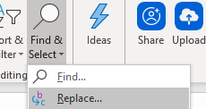  Luego deberá reemplazar las referencias a respondents por el nuevo nombre de su base de datos, p. ej.: respondents2.  Deberá actualizar también "respondents" en la Celda F17 p. ej.: buscar ('respondents2', 'matches', 'now_complete', 'No','users',${username}) custom-table-list(delimiter='|',headers='id,Name,Address,Attempts, Call back time, Last Status')  No se olvide de subir la última versión al servidor una vez haya realizado los cambios en su formulario XLS.  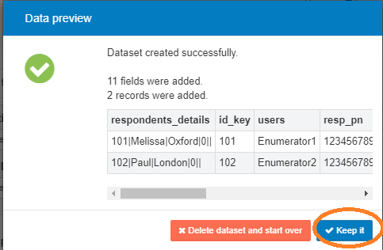
3.5 | La base de datos que haya creado aparecerá ahora en el grupo.  Haga clic en Publish into ("Publicar en"), a la derecha del nombre de la base de datos, seguido de Add a form ("Agregar formulario").  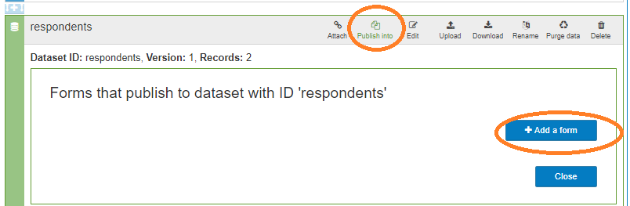  Seleccione la herramienta de recogida de datos que haya subido en el Paso 3.3.
3.6 | Haga clic en el botón Add ("Agregar"), debajo del nombre del formulario, y rellene la tabla de asignación de campos según la captura de la siguiente página.  Para completar la asignación, agregue una línea y seleccione luego el campo correcto en el cuadro de texto de la izquierda. El cuadro de texto de la derecha se completará automáticamente con los mismos contenidos. En algunos casos, tendrá que cambiar los contenidos del cuadro de texto por otras opciones del menú desplegable.
3.7 | 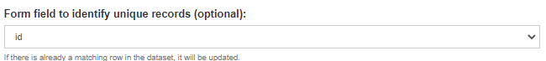  Seleccione Id ("Identificación") en Form field to identify unique records ("Campo del formulario para identificar registros únicos"). Deje el resto en blanco y haga clic en Save ("Guardar").
3.8 | Seleccione la opción Attach ("Adjuntar"), que aparece en la base de datos (al lado de Publish into).  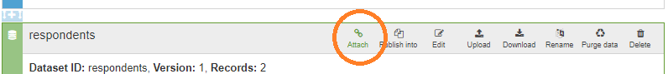
3.9 | Busque y seleccione la encuesta que haya creado en el Paso 3.3 y haga clic en Close ("Cerrar").  Importante:  - La tabla aparecerá vacía a menos que en el archivo de personas entrevistadas se hayan asignado llamadas a su nombre de usuario a través de la columna "users" ("usuarios").

Paso 4: CONFIGURAR EL DISPOSITIVO DE RECOGIDA DE DATOS

Seleccionar los ajustes adecuados

Para que la lista de casos se actualice automáticamente después de cada llamada e intento de llamada, tendrá que activar ciertos ajustes en la aplicación Collect de SurveyCTO. Para acceder a los ajustes, abra la aplicación y haga clic en los tres puntos de la esquina derecha, y después en General Settings ("ajustes generales").

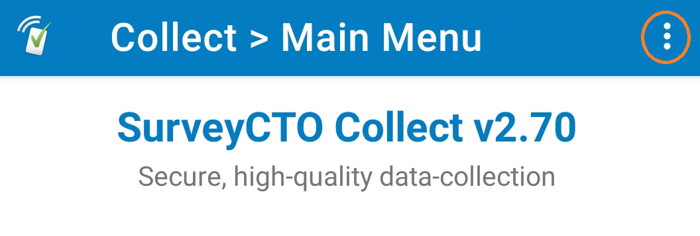

Una vez haya abierto General Settings, deberá seleccionar la siguientes opciones. Así garantizará que la lista de llamadas se actualice automáticamente con los resultados de cada intento de llamada:

- Auto send with Wi-fi ("enviar automáticamente con wifi")
- Auto download with Wi-Fi ("descargar automáticamente con wifi")
- Auto download on demand ("descargar automáticamente cuando lo elija el usuario")

Para garantizar que los datos de la lista de llamadas se almacenan de manera segura en el dispositivo, deberá activar los siguientes ajustes de administrador (Admin Settings). Para acceder a estas opciones, haga clic en los tres puntos de la imagen anterior, y después en Admin Settings.

- Admin Password ("contraseña de administrador"): Establezca una contraseña para bloquear este tipo de ajustes en el dispositivo antes de compartirlo con el equipo de recogida de datos.
- App Passcode ("código de acceso a la aplicación"): Esto garantizará que se solicite una contraseña para abrir la aplicación Collect de SurveyCTO.
Por último, es recomendable que abra el dispositivo móvil en modo horizontal (activando la función de giro automático en el teléfono); es posible que en pantallas más pequeñas no pueda ver la tabla completa de lista de llamadas en modo vertical.

El dispositivo y los formularios deberían estar ya activos: compruébelo.

Paso 5: FormaR al equipo responsable de la recogida de datos

Como en cualquier proceso de recogida de datos (especialmente al utilizar nuevos enfoques o software), deberán llevarse a cabo formaciones especializadas con el equipo de recogida de datos para garantizar la seguridad y la eficacia.

Para ello, pueden utilizarse como guía los materiales de formación y el ejemplo de protocolo de los anexos.

Paso 6: Configurar el panel (opcional)

antes de empezar… Los siguientes pasos son orientaciones para configurar un panel básico en MS Excel. Sin embargo, puede adaptar y editar estas opciones en función de los datos que desee mostrar. Aunque disponer de un panel no sea un requisito para utilizar CATI, sí simplificará el proceso de seguimiento.

6.1 | Para configurar el panel, tendrá que crear una segunda base de datos con toda la información que desea visualizar en el panel.  Para ello, inicie sesión en SurveyCTO y abra la pestaña Design.  Busque el grupo que contenga la base de datos de personas entrevistadas y la herramienta de recogida de datos, y haga clic en Add Server Dataset. La base de datos se establecerá por defecto como New dataset for data; no lo cambie.  Puede darle el nombre que desee a esta base de datos. Le recomendamos que utilice dashboard data (ID: dashboard_data_projectname): datos del panel.  Después, haga clic en Create Dataset. No seleccione ningún archivo para subirlo.
6.2 | En la base de datos, haga clic en Publish into, seguido de Add a form. Deberá seleccionar su herramienta de recogida de datos (la encuesta).  Luego tendrá que agregar los siguientes campos a la tabla de asignación de campos. Puede agregar más campos en función de los datos que desee incluir en el panel. Sin embargo, nunca deberá incluir datos personales o sensibles en la asignación de campos: no son campos adecuados para su visualización en el panel.  Una vez haya completado la asignación, deje en blanco los siguientes campos: Form field to identify unique records e Include form submissions whenever the field is 1 ("campo del formulario para identificar registros únicos" e "incluir formularios presentados siempre que el campo aparezca como 1").  Marque la casilla: Publish existing data ("publicar datos existentes").
6.3 | El siguiente paso es vincular al panel los datos de esta base.  Abra un nuevo archivo de Excel en blanco.  En una hoja de cálculo, haga clic en Data ("datos"), en la barra de herramientas, y después en Get data from Web ("obtener datos de la web").  Para establecer el vínculo con su base de datos, utilizará una URL que creará de esta manera:  https://SERVERNAME.surveycto.com/api/v2/datasets/data/csv/YOURDATASETNAME  Por ejemplo:  https://oxfamdemo.surveycto.com/api/v2/datasets/data/csv/dashboard_data
6.4 | Si es la primera vez que vincula datos a Excel, tendrá que proporcionar sus credenciales de SurveyCTO.  Haga clic en Basic ("básico") e introduzca su Username ("Nombre de usuario") y Password ("constraseña") de SurveyCTO.  Ahora podrá previsualizar sus datos. Haga clic en Load ("subir").
6.5 | Puede seleccionar la opción de actualizar los datos automáticamente o puede actualizarlos manualmente pulsando el botón Refresh ("actualizar").  Haga clic en Refresh All ("actualizar todo") y después Connection Properties ("propiedades de la conexión").  Luego puede seleccionar si desea que los datos se actualicen automáticamente en determinados intervalos de tiempo o, como mínimo, cada vez que se abra el archivo.
6.6 | Una vez se hayan importado los datos y se haya seleccionado cómo se actualizarán, tendrá que crear una segunda pestaña en el archivo de Excel. Ahora podrá crear su panel utilizando tablas y gráficos.
7. INFORMACIÓN ADICIONAL
7.1 Auditorías de audio
Esta función no se incluye en las plantillas del paquete de recursos. Por lo tanto, no podrá escuchar las entrevistas al exportar los datos. En la documentación de SurveyCTO puede encontrar instrucciones para activar esta función
7.2 opciones CON GESTIÓN DE CASO Y SIN GESTIÓN DE CASO
SurveyCTO ofrece dos enfoques para utilizar el Basic CATI Starter Kit: una con la funcionalidad de gestión de caso (case management) y la otra sin esta funcionalidad. Las plantillas incluidas en el paquete de recursos se basan en el enfoque sin gestión de casos (non-case-management).
7.3 cifrado
Si se está planteando cifrar sus datos, tendrá que asegurarse de que algunos campos sean "publicables", para que los datos de las personas entrevistadas puedan procesarse y aparezcan en la lista de llamadas. Para ello, tendrá que asegurarse de que Yes ("sí") aparezca en la columna Publishable ("publicable") en relación con los siguientes campos en la herramienta de recogida de datos.

nombre | publicable
username | yes
caseid | yes
phone_call_duration | yes
users | yes
pub_to_users | yes
callback_time | yes
new_sortby | yes
call_num | yes
needs_review | yes
now_complete | yes
phone_response_short | yes
Importante:
- Por razones de privacidad y seguridad, evite marcar como publicables campos que contengan datos personales o potencialmente sensibles.

7.4 apoyo adicional
Si tiene alguna pregunta sobre cómo utilizar la opción de CATI de SurveyCTO, puede visitar el Centro de Soporte de SurveyCTO.,

Aquí puede encontrarse más información, incluido el coste: https://www.surveycto.com/
https://policy-practice.oxfam.org.uk/publications/responsible-data-management-training-pack-620235
https://policy-practice.oxfam.org/resources/going-digital-privacy-and-data-security-under-gdpr-for-quantitative-impact-eval-620884/
https://docs.surveycto.com/04-monitoring-and-management/01-the-basics/00b.managing-user-roles.html
Si no está utilizando wifi, sino red/datos móviles, seleccione Auto send with Network ("enviar automáticamente con red").
Si no está utilizando wifi, sino red/datos móviles, seleccione Auto download with Network ("descargar automáticamente con red").
Aquí puede encontrar más información sobre estos dos enfoques y las diferencias entre ellos: https://docs.surveycto.com/03-collecting-data/03-data-collection-workflow/02.case-management.html
https://docs.surveycto.com/02-designing-forms/01-core-concepts/03ze.field-types-audio-audit.html
https://support.surveycto.com/hc/en-us

